Санкт-Петербургский Национальный Исследовательский Университет ИТМО
Направление: Информатика и вычислительная техника



Вариант №2113

Лабораторная работа №1

По дисциплине

Программирование

Выполнил студент группы P3132:
Миронов Иван Николаевич
Преподаватель:
Письмак Алексей Евгеньевич

Санкт-Петербург 2023 г.
- Текст задания

- Создать одномерный массив c типа int. Заполнить его чётными числами от 6 до 16 включительно в порядке возрастания.
- Создать одномерный массив x типа float. Заполнить его 17-ю случайными числами в диапазоне от -10.0 до 12.0.
- Создать двумерный массив c размером 6x17. Вычислить его элементы по следующей формуле (где x = x[j]):
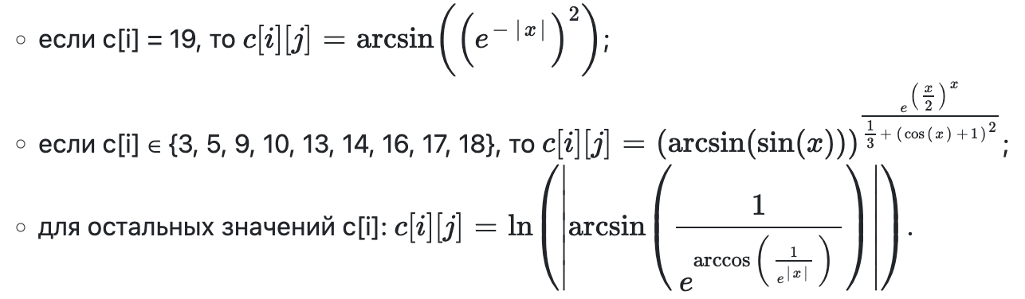

- Напечатать полученный в результате массив в формате с тремя знаками после запятой.

- Исходный код программы.

Репозиторий: https://github.com/vanya9090/itmo/blob/main/lab_1/Main.java

- Результат работы программы:
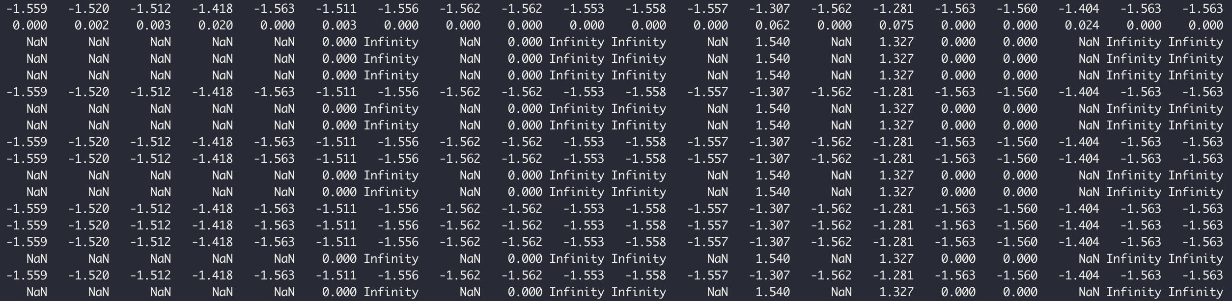

- Вывод

Лабораторная работа познакомила меня с основами ЯП Java: одномерными и двумерными массивами, классом java.lang.Math, циклами, условными операторами. Также я научился собирать, запускать и отлаживать программы, используя JDK

